МИНИСТЕРСТВО НАУКИ И ВЫСШЕГО ОБРАЗОВАНИЯ РОССИЙСКОЙ ФЕДЕРАЦИИ
федеральное государственное бюджетное образовательное учреждение
высшего образования
«РОССИЙСКИЙЭКОНОМИЧЕСКИЙУНИВЕРСИТЕТИМЕНИ Г. В.ПЛЕХАНОВА»
ВОРОНЕЖСКИЙ ФИЛИАЛ
КОЛЛЕДЖ

Отчет
по практической работе № 1
По дисциплине: «Технология разработки программного обеспечения»
На тему «Анализ предметной области»

Полухиной Валерии Евгеньевны
студентки 3 курса группы CИд-023
по специальности 09.02.07 Информационные системы и программирование
форма обучения: очная

Выполнила: Полухина В.Е.
Проверила: Назарова О.И.
Дата: 26.01.2026
Оценка:

2025 г.

Анализ предметной области авиакомпании ПАО «Аэрофлот».
Авиакомпания совершает авиаперелеты между городами. В зависимости от парка самолетов, сезона, спроса составляется расписание полетов. Данные о клиентах, купивших билеты на рейс, поступают из кассы. В случае неблагоприятных погодных условий рейс может быть отложен или отменен, о чем необходимо сообщить клиентам, которые могут отказаться от рейса или вылететь другим. В авиакомпании существует система скидок для постоянных клиентов, детей, своих сотрудников. По результатам своей деятельности авиакомпания производит отчисления в налоговые органы и предоставляет отчетность в органы государственной статистики.
Авиакомпания ПАО «Аэрофлот» осуществляет перевозку пассажиров и грузов между городами и странами.
Основные процессы:
- формирование расписания рейсов;
- управление парком самолетов;
- продажа билетов через кассы и онлайн-системы;
- учет пассажиров;
- информирование клиентов об изменениях рейсов;
- применение системы скидок;
- контроль качества обслуживания;
- финансовая отчетность и налоговые отчисления.
Директор по качеству отвечает за:
- контроль соблюдения стандартов обслуживания;
- анализ жалоб клиентов;
- мониторинг задержек и отмен рейсов;
- улучшение внутренних процессов;
- подготовку отчетов для руководства.
Анализ данных предметной области. Основные проблемы:
- несвоевременное информирование пассажиров об изменениях рейсов;
- ручная обработка жалоб клиентов;
- сложность анализа показателей качества;
- высокая нагрузка на сотрудников отдела качества.
Моделирование.

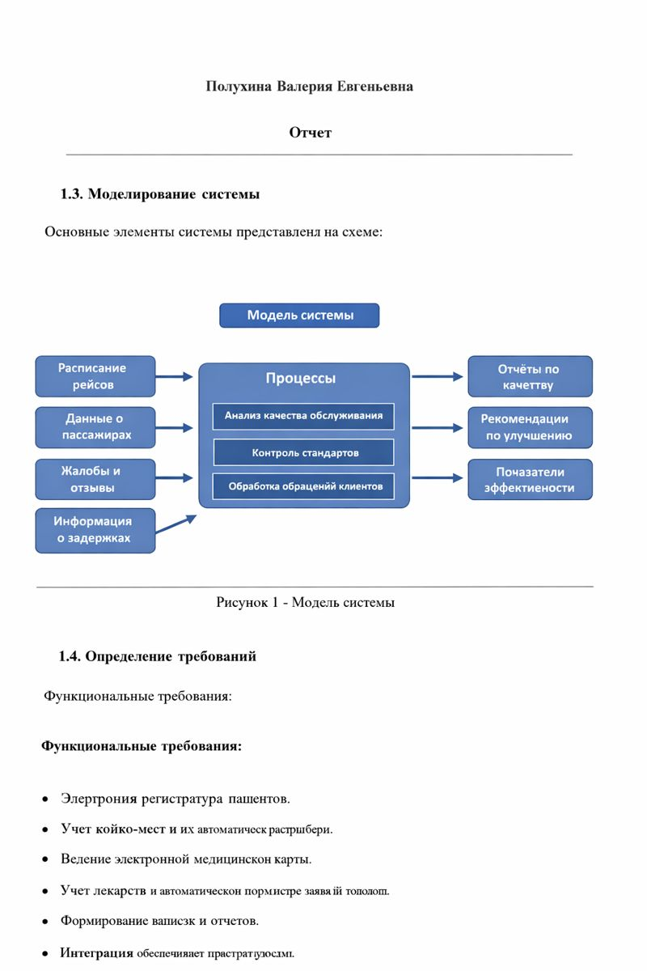
Рисунок 1 - модель системы
В рамках анализа предметной области была разработана модель информационной системы управления качеством в авиакомпании. Входными данными являются расписание рейсов, данные о пассажирах, информация о задержках и обращения клиентов. Система обрабатывает данные для анализа качества обслуживания и контроля стандартов. Результатом работы являются отчеты по качеству и рекомендации по улучшению деятельности компании.
Определение требований — формулирование конкретных требований к разрабатываемому проекту.
Функциональные требования:
- учет жалоб клиентов;
- мониторинг рейсов;
- анализ задержек и отмен;
- контроль стандартов обслуживания;
- формирование отчетов.
Нефункциональные требования:
- надежность;
- быстродействие;
- защита данных;
- удобство интерфейса;
- возможность интеграции с кассовыми системами.
2. Обоснование целесообразности разработки и внедрения элементов информационной системы (ИС) на предприятие:
2.1 Анализ деятельности директора по качеству:
Требования к квалификации специалиста:
- высшее образование (менеджмент, авиация);
- знание стандартов ISO;
- навыки анализа данных;
- опыт управления персоналом.
Права и обязанности:
- контроль качества услуг;
- анализ показателей работы;
- взаимодействие с подразделениями;
- разработка улучшений.
Основные задачи отдела управления качеством:
- Контроль качества обслуживания пассажиров.
- Анализ задержек и отмен рейсов.
- Учет и обработка жалоб клиентов.
- Мониторинг соблюдения стандартов сервиса.
- Формирование отчетов по качеству работы авиакомпании.
- Разработка мероприятий по улучшению обслуживания.
- Взаимодействие с другими подразделениями компании.
Подчиненность:
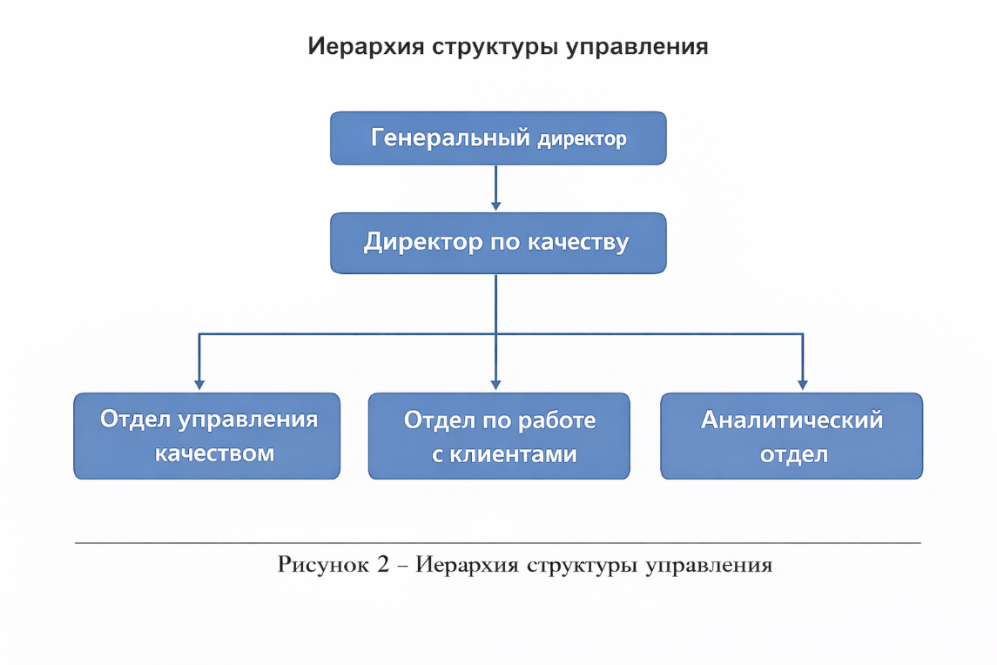
Рисунок 2 - иерархия структуры управления
Недостатки | Путь улучшения | Измеримые критерии
Ручной сбор данных по качеству обслуживания | Внедрение автоматизированной информационной системы | Сокращение времени сбора данных на 60%
Длительное формирование отчетов | Автоматизация формирования отчетности | Сокращение времени подготовки отчетов с 6 часов до 30 минут
Ошибки при обработке информации | Использование единой базы данных | Снижение количества ошибок на 70%
Несвоевременная обработка жалоб клиентов | Автоматизация учета обращений | Сокращение времени обработки жалоб на 50%
Сложность анализа задержек рейсов | Внедрение аналитических модулей | Ускорение анализа в 2 раза
Отсутствие оперативного контроля качества | Онлайн-мониторинг показателей | Повышение скорости реагирования на проблемы на 40%

3. Детализация задач специалиста:
1 уровень - все задачи специалиста:
      - Контроль качества обслуживания
      - Анализ задержек рейсов
      - Учет жалоб клиентов
      - Формирование отчетов
      - Мониторинг показателей сервиса
      - Взаимодействие с кассами
      - Анализ отзывов
      - Контроль стандартов ISO
      - Подготовка предложений
      - Контроль персонала
      - Анализ спроса
      - Оценка эффективности рейсов
      - Обучение сотрудников
      - Проверка документации
      - Контроль безопасности
      - Анализ отмен рейсов
      - Обработка обращений
      - Подготовка презентаций
      - Контроль соблюдения регламентов
      - Сбор статистики
      - Сравнительный анализ периодов
      - Подготовка отчетности в госорганы
      - Контроль скидочных программ
      - Анализ лояльности клиентов
      - Оценка удовлетворенности пассажиров

2 уровень - задачи, которые можно автоматизировать (выбираются из задач 1-го уровня):
  - Учет жалоб
  - Анализ задержек
  - Формирование отчетов
  - Сбор статистики
  - Анализ отзывов
  - Контроль стандартов
  - Анализ отмен рейсов
  - Мониторинг показателей
  - Учет обращений
  - Анализ лояльности
Обоснование: данные задачи связаны с большими объемами информации и требуют быстрого анализа.

3 уровень - задачи, подлежащие автоматизации в первую очередь (выбираются из задач 2-го уровня):
- Учет жалоб клиентов
- Анализ задержек рейсов
- Формирование отчетов
- Мониторинг показателей качества
- Анализ отмен рейсов
- Сбор статистики
- Анализ отзывов
Обоснование: напрямую влияют на качество сервиса и принятие управленческих решений.

№ | Критерий | SAP QM | 1С | Oracle QM | Power BI | Qualtrax
 | Функциональность | 1-10 | 1-10 | 1-10 | 3-10 | 1-10
 | Сетевые версии | Да, 1000+ пользователей | Да, до 500 пользователей | Да, корпоративная | Да, облачная | Да, корпоративная
 | Цена | высокая | средняя | высокая | низкая | средняя
 | Интеграция | SAP ERP | 1С системы | Oracle ERP | Excel, SQL | CRM
 | Настройка | высокая | высокая | высокая | средняя | высокая
 | Требования | высокие | средние | высокие | низкие | средние

5. Выбор ПО и обоснование:
Рекомендуемое ПО: 1С: Управление качеством
Обоснование:
- Программа реализует все задачи 2-го уровня, включая учет жалоб клиентов, анализ задержек и отмен рейсов, мониторинг показателей качества и формирование отчетности.
- Поддерживает одновременную работу большого количества пользователей, что позволяет использовать систему всеми подразделениями авиакомпании.
- Стоимость ниже по сравнению с зарубежными аналогами (SAP QM и Oracle QM), что снижает затраты на внедрение и сопровождение.
- Легко интегрируется с другими продуктами 1С, а также с Excel и корпоративными базами данных.
- Позволяет настраивать функционал под особенности конкретной авиакомпании без значительных доработок.
- Не требует мощного оборудования, может работать на стандартных офисных компьютерах.
Измеримые критерии эффективности:
- сокращение времени формирования отчетов на 60%;
- снижение количества ошибок учета на 70%;
- ускорение обработки жалоб клиентов на 50%;
- снижение затрат на ПО на 40% по сравнению с SAP и Oracle;
- повышение оперативности управления качеством в 2 раза.
Вывод: В ходе работы был проведен анализ предметной области авиакомпании в сфере управления качеством и выявлены основные проблемы в деятельности подразделения. Определены задачи, подлежащие автоматизации, и обоснована необходимость внедрения информационной системы. На основе сравнительного анализа специализированного программного обеспечения выбран программный продукт «1С: Управление качеством», внедрение которого позволит повысить эффективность управления качеством обслуживания, сократить временные затраты и снизить количество ошибок в работе.

